- Modernioji XX a. antrosios pusės literatūra

1. Prisiminkite šio laikotarpio privalomus programos autorius, susiekite juos su VUBP siūlomais nagrinėjimo aspektais (pasibraukite, jūsų nuomone, tinkamiausius kitoms epochoms).
PAGRINDINIAI REIŠKINIAI IR IDĖJOS | SIŪLOMI NAGRINĖJIMO ASPEKTAI
- Rašytojas ir visuomenė totalitarizmo gniaužtuose.  - Sovietinės ideologijos žymės lietuvių literatūroje.  - Siekis grąžinti kultūros tradicijas ir istorinę atmintį.  - Moderniosios literatūros proveržis 7–9 dešimtmečio Lietuvoje.  - Literatūros vaidmuo lietuvių visuomenės kelyje į Nepriklausomybę. | • Sąžinės drama istorijos ir tikrovės klastojimo akivaizdoje.  • Socialistinis realizmas: literatūra kaip sovietinės propagandos įrankis.  • Tautinės tapatybės gaivinimas ir kūrimas.  • Gimtosios vietos praradimas: lietuvių agrarinės kultūros irimas.  • Kūryba ir cenzūra: Ezopo kalba ir „vidinis cenzorius“.  • Istorinė drama kaip atminties ugdytoja.  • Egzistencinių skaudulių atvėrimas lietuvių prozoje.  • Mitas, senoji kultūra, istorija moderniojoje poezijoje.  • Absurdo stilistika kaip sovietmečio visuomenės kritikos forma  *Miestas kaip atminties ir vaizduotės šaltinis.  • Moterų poetinės kalbos ir laikysenos savitumas.  • Atgimusi modernizmo stilistika: kalbos ribų išplėtimas, asociatyvumas, daugiasluoksnės metaforos, vidinis monologas, ironija, intelektuali analizė, kultūros kontekstai.  • Epochą reprezentuojančios asmenybės:  Česlovas Milošas, Juozas Girnius, Vytautas Kavolis, Marija Gimbutienė, Meilė Lukšienė, Algirdas Julius Greimas, Nijolė Sadūnaitė.
Privalomi autoriai: Just. Marcinkevičius, M. Katiliškis, J. Aputis, S. Geda, M. Martinaitis, Č. Milošas, J. Vaičiūnaitė

- Aptarkite šio laikotarpio rašytojų laiko juostą, trumpai pakomentuokite kiekvieną privalomą autorių.
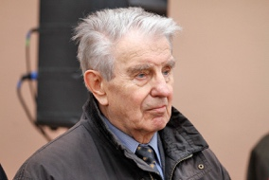  Just. Marcinkevičius (1930-2011) | 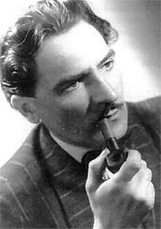  M. Katiliškis (1914-1980) | 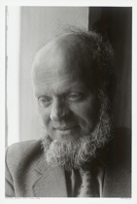  J. Aputis (1936-2010) | 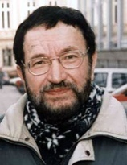  S. Geda (1943-2008) | 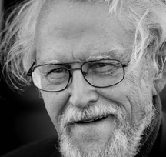  M. Martinaitis (1936-2013) | 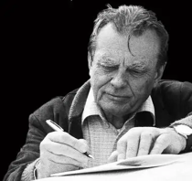  Č. Milošas (1911-2004) | 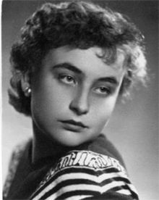  J. Vaičiūnaitė (1937-2001) | 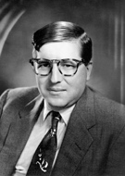  Juozas Girnius (1915–1994) | 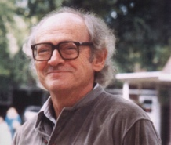  Vytautas Kavolis (1930–1996)
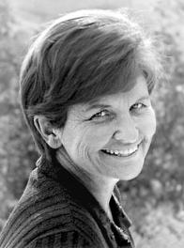  Marija Gimbutienė (1921–1994) | 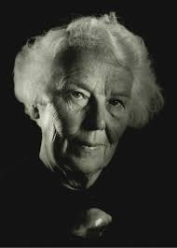  Meilė Lukšienė (1913-2009) | 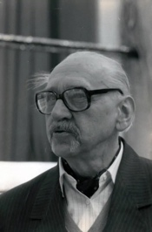  Algirdas Julius Greimas (1917–1992) | 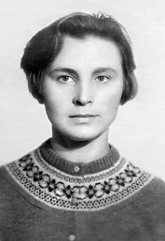  Nijolė Sadūnaitė (1938) | 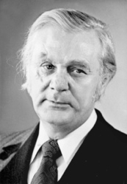  E. Mieželaitis (1919–1997) | 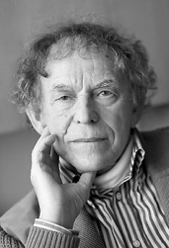  K. Saja (1932) | 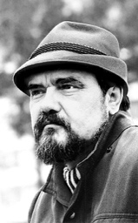  R. Granauskas (1939-2014) | 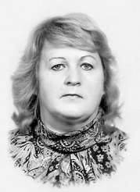  B. Vilimaitė (1943-2014) | 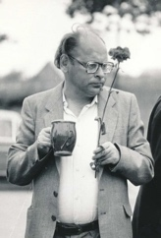  J. Strielkūnas (1939-2010)
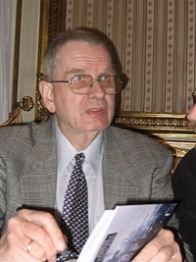  T. Venclova (1937) | 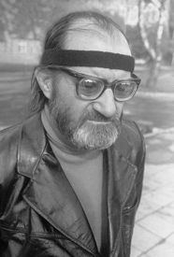  V. P. Bložė (1930-2016) | 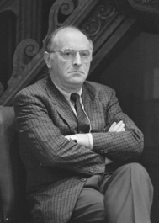  J. Brodskis (1940-1996) | 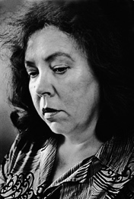  J. Degutytė (1928-1990) | 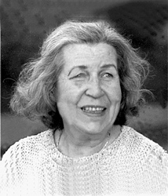  Liūnė Sutema (1927-2013) | 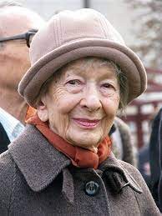  V. Šimborska (1923-2012) | 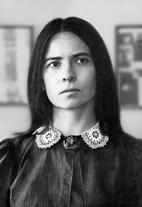  N. Miliauskaitė (1950-2002)

- Susisteminkite jau turimą informaciją apie autorius ir jų kūrinius užpildydami lentelę.

Privalomas programinis autorius, nagrinėjimo aspektai | Kūrinio / kūrinių problematika | Tinkamas biografinis kontekstas | Tinkamas kultūrinis ir istorinis kontekstas | Kūrinio / kūrinių raiška | Kūrinio / kūrinių citatos | Sąsajos su kitų autorių kūriniais | Sąsajos su kitais meno kūriniais ir (arba) filosofinis / psichologinis / socialinis kontekstas
Just. Marcinkevičius  - Sąžinės drama istorijos ir tikrovės klastojimo akivaizdoje.  - Tautinės tapatybės gaivinimas ir kūrimas.  - Istorinė drama kaip atminties ugdytoja. | Ar vis dar aktualus asmeninės laimės ir pareigos konfliktas?  O ką daryti, jei egzistencija praranda prasmę?  Ar įmanoma pasipriešinti žlungant humanistiniams idealams? | „<...> Marcinkevičius Sąjūdžio laikotarpiu prabilo eilėraščiais, kuriuose beveik publicistiškai nusakoma tautos situacija, atsispindi žmonių skauduliai ir lūkesčiai <...>. Pirmą kartą viešai minint vasario 16-ąją, Marcinkevičius perskaitė eilėraštį „Diena atrištom akim“. Poetas ne tik buvo išrinktas į Sąjūdžio iniciatyvinę grupę, jo sutikimas dalyvauti paskatino, padrąsino įsitraukti ir kitus žmones.“ | „Marcinkevičius savo kūryboje sutelkė esminį lietuvių kultūros vardyną, rodantį, jo paties žodžiais tariant, aukščiausius nacionalinio patyrimo momentus: Lietuvos karalius Mindaugas, pirmosios knygos autorius Martynas Mažvydas, Kristijonas Donelaitis <...>. Tai svarbiausi vardai, darę įtaką kuriant idealų herojų, pilietį, gaires šiuolaikinio žmogaus veiklai ar jo būsenų metaforas. Visi Marcinkevičiaus herojai – to paties kuriamo kultūrinio epo personažai, vienas kitą papildantys, tęsiantys tą pačią programą, Lietuvos kūrėjai, kultūriniai prometėjai.“ | „[B]randžiojo laikotarpio kūriniams itin būdingi metaforiškas kalbėjimas, užuominos ir nutylėjimai. <...> Viena esminių poeto kūrybos atramų buvo ir lietuvių tautosaka, ypač liaudies dainos, iš kurių jis perėmė ne tik daugelį poetinių įvaizdžių, bet ir melodingą intonaciją, deminutyvinių formų vartoseną.“ | „Lėtai atidarau sunkias duris / į sąžinę – į savo žaizdą skaudžią“.  „Kaip lengva sugriauti / knygą, žmogų, šventyklą, / vilną praskleidus, / avinėliui per gerklę / pertraukt peiliu...“  „Gyvenime, kuo tu, pilkasis, vardu? / Kur vedasi mus tavo takas gėlėtas? / Tikriausiai aš įveiktas jau, nugalėtas – / bet, atleisk, dar krebždu.“ | - Martynas Mažvydas, „Katekizmas“  - Mikalojus Daukša, „Prakalba į malonųjį skaitytoją“  - Viljamas Šekspyras, „Hamletas“  - Šatrijos Ragana, „Sename dvare“  - Vincas Krėvė, „Skirgaila“  - Antanas Škėma, „Balta drobulė“  - Marius Ivaškevičius, „Madagaskaras“ | Henrikas Ibsenas, „Brandas“  Albert Camus, „Sizifo mitas“  Fransiskas de Surbaranas, „Šventasis Serapinas“. Serapiną pavaizdavo ištiestomis rankomis ir pririštą prie silpnai matomo medžio. Jo poza primena Kristų ant kryžiaus, o tai, kad Serapinas noriai rizikavo savo gyvybe, atkartoja paties Kristaus auką.  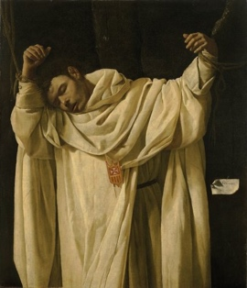
M. Katiliškis
J. Aputis
S. Geda
M. Martinaitis
Č. Milošas
J. Vaičiūnaitė

- Siūlomos rašymo užduotys

Pasirenkite literatūriniam rašiniui

- Pasirinkite dviejų autorių kūrinius ir parašykite analitinę lyginamąją rašinio pastraipą tema „Skirtingos civilizacijos patirtys XX amžiaus literatūroje“. Nepamirškite pasiremti tinkamais kontekstais ir skirti dėmesio kūrinių raiškai aptarti.

Pasirenkite samprotaujamojo tipo rašiniui

- Parašykite pasirinkto tipo samprotavimo rašinio dėstymo pastraipą tema „Kaip žmogus priima kasdienybę?“. Nepamirškite pasiremti tinkamais kontekstais. Pamėginkite susieti rėmimąsi kūriniu su kitais meno kūriniais.

https://lt.wikipedia.org/wiki/Justinas_Marcinkevičius
https://lt.wikipedia.org/wiki/Marius_Katiliškis
https://www.limis.lt/paieska/perziura/-/exhibit/preview/20000002071623?s_id=aAtzBCOmwfVhijRh&s_ind=85
https://lt.wikipedia.org/wiki/Sigitas_Geda
https://www.bernardinai.lt/autoriai/marcelijus-martinaitis/
https://www.bernardinai.lt/2011-06-28-arunas-gelunas-ceslovas-milosas-tam-tikra-prasme-yra-ir-metafora/
https://lt.wikipedia.org/wiki/Judita_Vaičiūnaitė
https://www.vle.lt/straipsnis/juozas-girnius/
https://www.vle.lt/straipsnis/vytautas-kavolis/
https://www.vle.lt/straipsnis/marija-birute-gimbutiene/#gallery1-1
http://www.šaltiniai.info/index/details/1288
https://www.bernardinai.lt/2017-10-06-algirdas-julius-greimas-mislinga-figura/
https://www.vle.lt/straipsnis/felicija-nijole-sadunaite/
https://www.vle.lt/straipsnis/eduardas-miezelaitis/
https://www.vle.lt/straipsnis/kazys-saja/
https://www.vle.lt/straipsnis/romualdas-granauskas/#gallery1-2
https://www.vle.lt/straipsnis/bite-vilimaite/
https://www.bernardinai.lt/jonas-strielkunas-likes-siapus-nebuties/
https://lt.wikipedia.org/wiki/Tomas_Venclova
https://www.vle.lt/straipsnis/vytautas-p-bloze/#gallery1
https://lt.wikipedia.org/wiki/Josifas_Brodskis
https://www.vle.lt/straipsnis/janina-degutyte/
https://www.vle.lt/straipsnis/liune-sutema/#gallery1-1
http://www.šaltiniai.info/index/details/1492
https://www.vle.lt/straipsnis/nijole-miliauskaite/#gallery1
http://www.šaltiniai.info/index/details/1306
http://www.šaltiniai.info/index/details/1306
https://www.wikiwand.com/lt/Justinas_Marcinkevičius#/Kūrybos_turinys_ir_stilius
http://www.šaltiniai.info/files/literatura/LH00/Viktorija_Daujotytė._Iš_žodžių_esančių_ir_pasirodančių.LHD800A.pdf
http://www.šaltiniai.info/files/literatura/LH00/Viktorija_Daujotytė._Iš_žodžių_esančių_ir_pasirodančių.LHD800A.pdf
http://www.šaltiniai.info/files/literatura/LH00/Viktorija_Daujotytė._Iš_žodžių_esančių_ir_pasirodančių.LHD800A.pdf
https://smarthistory.org/zurbaran-the-martyrdom-of-saint-serapion/

